Beheerplan Schiereiland Munnikkenpolder 2019

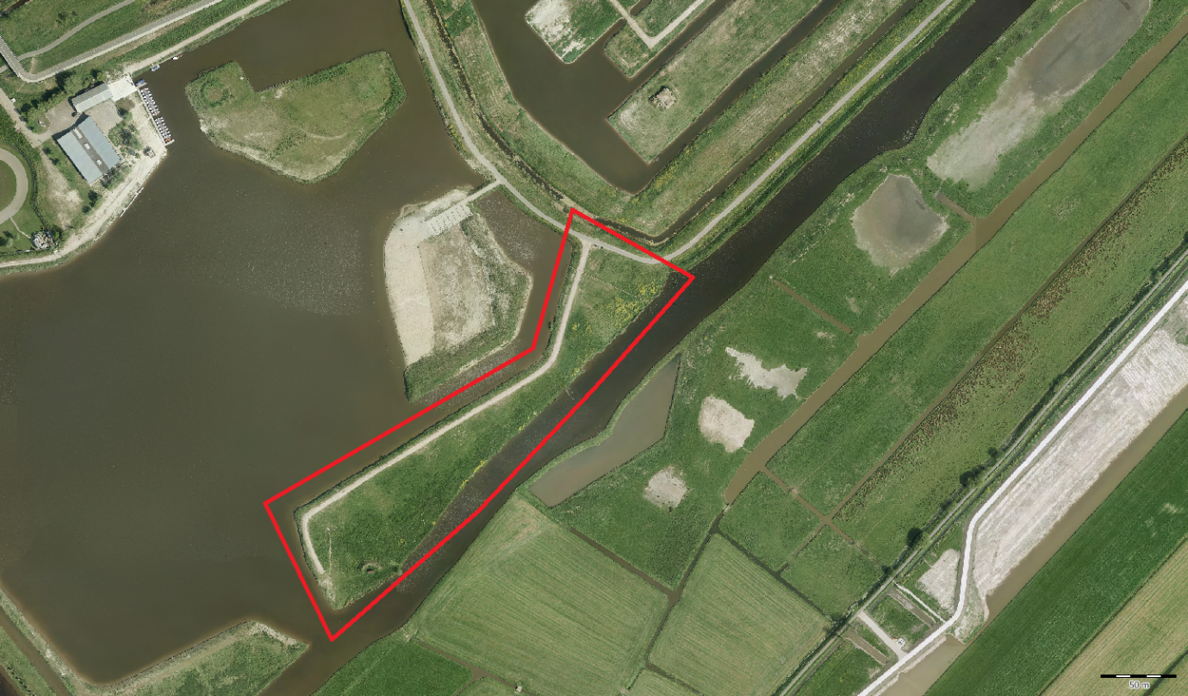

Vogelwerkgroep Koudekerk/ Hazerswoude e.o.
5 mei 2019
Hazerswoude-Rijndijk/Leiderdorp
Inhoudsopgave
Beheerplan Schiereiland Munnikkenpolder 2019 1
Inhoudsopgave 2
1. Inleiding 3
2. Beplantingsplan 4
Wat wordt er geplant 4
Beplantingsvorm 4
Zaaien 4
2. Broedseizoen 5
3. Beheer 6
Riet 6
Wandelpad 7
Ruigte 7
Struiken 7
Houtige opslag 7
Aanvliegroute oeverzwaluwwand 8
Oeverzwaluwwand en torenvalkenkast 8
Insectenhotel 8
Maaisel afvoeren 8
4. Oeverbeheer 9

Inleiding

Voor u ligt het beheerplan voor het door de vogelwerkgroep Koudekerk-Hazerswoude e.o. onderhouden schiereiland in de Munnikkenpolder te Leiderdorp, welk gebiedje door de gemeente Leiderdorp aan de vogelwerkgroep in beheer is gegeven. Zo nodig zal dit plan na een aantal jaren worden bijgesteld, indien de ontwikkeling van de natuurlijke kenmerken van dit gebiedje daar aanleiding toe geeft.
In dit plan zet de beheercommissie Munnikkenpolder van de vogelwerkgroep de deels al in gang gezette en voorgenomen wijze van beheer van dit schiereiland voor de komende jaren uiteen. Dit beheer is gericht op het vergroten van de biodiversiteit in dit gebiedje, en het verbeteren van de vogelstand in het bijzonder. In dit plan is rekening gehouden met de aanwijzingen zoals neergelegd in de adoptieovereenkomst tussen de gemeente Leiderdorp en de vogelwerkgroep.
Inmiddels is de commissie enige jaren aan de slag in dit gebiedje en de eerste successen worden geboekt. De aangeplante struiken zijn goed aangeslagen. De oeverzwaluwenwand wordt zeer intensief door de zwaluwen gebruikt. De torenvalkenkast blijkt aantrekkelijk: regelmatig zit er een torenvalk op of in deze nieuwe kast. De eerste maaiacties zijn goed verlopen.
De commissie is de gemeente erg erkentelijk voor de tot op heden geboden hulp bij het beheer. Zij rekent er op dat deze samenwerking ook op langere termijn zo plezierig blijft verlopen. Met name het maaien en het afvoeren van het maaisel zijn klussen, waarbij de hulp van de gemeente niet snel zal kunnen worden gemist.
De commissie verzoekt de gemeente om in te stemmen met de maatregelen zoals beschreven in dit beheerplan. Op die wijze wordt de basis gelegd voor een goed en natuurvriendelijk onderhoud van dit gebiedje.

Beplantingsplan
Wat wordt er geplant
Om een grotere diversiteit te creëren in de Munnikkenpolder, worden er houtige gewassen geplant. Omdat er geen bomen geplant mogen worden, wordt er gekozen voor struiken en soorten die laag blijven. Deze struiken zorgen voor veel nestgelegenheid voor allerlei vogelsoorten die momenteel nog geen broedplek kunnen vinden in het gebied. Daarnaast zorgt de beplanting ook voor een grote aantrekkingskracht op vele insecten.

Beplantingsvorm
De beplanting wordt vanuit de westkant in een lijn naar ongeveer het midden van het schiereiland geplant (Figuur 1). Onderweg langs deze lijn is er gekozen voor een driehoekige beplantingsvorm om meer gelaagdheid te krijgen in het terrein.

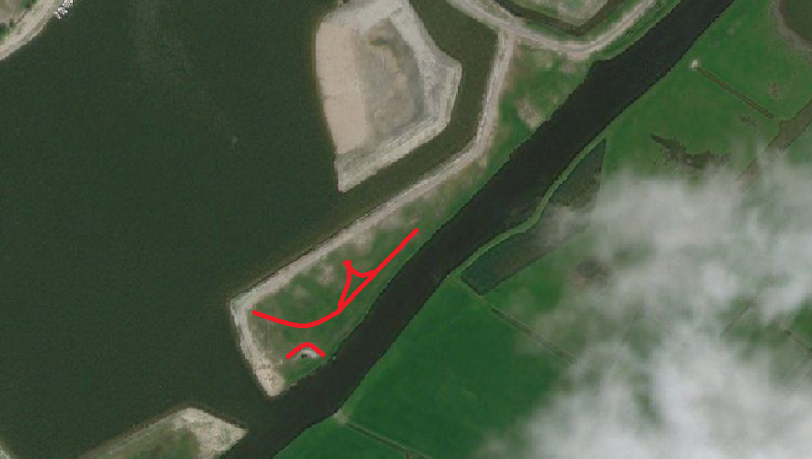
Figuur 1: Schiereiland met beplanting, aangegeven in rode lijnen.

Zaaien
Momenteel bestaat de flora op het schiereiland voor 85% uit akkerdistel, grote brandnetel en krulzuring (zogenoemde verstoringsplanten). Om hier verandering en meer diversiteit in aan te brengen, wordt er gemaaid en afgevoerd. Dit zal leiden tot een meer diverse ontwikkeling aan flora. Om dit op gang te helpen is er gekozen om een zadenmengsel uit te strooien op een aantal plaatsen. Er is gekozen voor het Mengsel 'G2'. Dit bestaat uit wilde kruiden die van nature voor kunnen komen in een gebied als dit. De exacte locaties voor het zaaien zijn op dit moment plekken waar vooral grassen domineren. Het doel is om uiteindelijk vooral op de plekken waar nu de verstoringsplanten staan te zaaien. Dit heeft nu alleen nog geen zin, omdat de verstoringsplanten te hoog worden en daardoor het ontkiemde zaad zullen wegconcurreren.

2. Broedseizoen

Om vragen en opmerkingen ten aanzien van het broedseizoen te voorkomen is het handig om dit afzonderlijk te behandelen. Het is mogelijk bepaalde maatregelen te treffen voor broedende vogels.
Het broedseizoen loopt van 15 maart tot 15 augustus en in deze periode dienen vogels de rust en de ruimte te krijgen om te broeden. Maaien in deze periode lijkt dan zeer schadelijk te zijn. Echter is het uitstellen van maaien schadelijker voor de broedvogelstand dan wel maaien. Zolang er in het gebied vooral nog verstoringsplanten de dominerende flora vormen, zullen er weinig vogels willen broeden. Uitstellen van de maaimomenten komen de omvorming naar een grotere soortenrijkdom in flora niet ten goede. Door niet op de juiste tijdstippen te maaien en af te voeren zal een omvorming naar een grotere soortenrijkdom stranden. Hierdoor zal de overgang enorm veel tijd in beslag nemen. Momenteel broedt er wellicht een paartje tureluurs, waar dit na de overgang er misschien wel vijf paar kunnen zijn. Om deze reden is er gekozen om sommige plaatsen in het broedseizoen te maaien. Er wordt daarnaast door een vrijwilliger van de vogelwerkgroep ook een broedvogelinventarisatie van het schiereiland gedaan, zodat er rekening gehouden kan worden met waar er wel en niet gemaaid wordt.
Ook willen wij langs het pad een rij paaltjes neerzetten van ongeveer een halve meter hoogte. Deze palen worden aan de bovenzijde verbonden met een ijzerdraad of wilgenteen. Dit is voor mensen een aanwijzing dat het niet de bedoeling is het gebied buiten het pad te betreden. In het afgelopen jaar is waargenomen dat mensen zonder aarzeling naar de oeverzwaluwwand liepen of in de oever gingen vissen. Natuurlijk worden niet alle mensen op deze manier geweerd, maar de meesten zullen de boodschap begrijpen. Zodoende blijft de rust voor broedvogels bewaard.

3. Beheer

Om de Munnikkenpolder ecologisch gezien in stand te houden, zullen er beheersmaatregelen genomen moeten worden. Achtereenvolgens worden hieronder de diverse werkzaamheden uitgelegd en onderbouwd per subgebied.
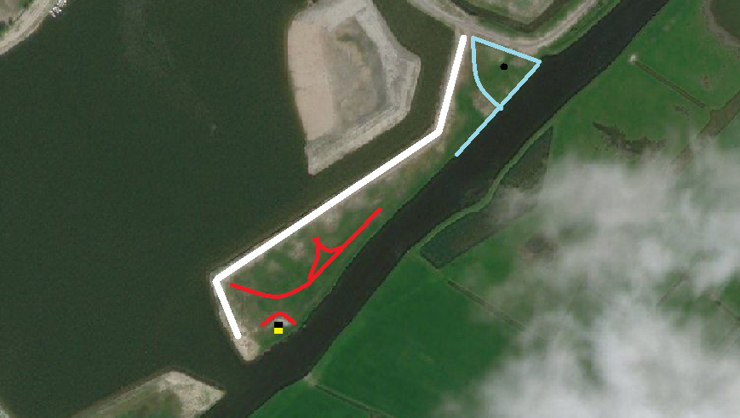
Figuur 2: indeling van het schiereiland; wandelpad (wit), struiken (rood), riet (blauw), strand van de oeverzwaluwwand met zandplaat (zwarte en gele rechthoek) en de torenvalkenkast (zwarte stip).

Riet
In het meest noordelijke deel van het schiereiland groeit riet op het land. Omdat riet een belangrijke plant is voor veel insecten, is het van grote waarde om dit te behouden. Om bosvorming te vermijden, dient het wel gemaaid te worden. Omdat overigjarig riet nog meer ecologische waarde heeft dan eenjarig riet, dient het gefaseerd gemaaid te worden. Dit houdt in dat er om het jaar een deel gemaaid wordt. Zo is er jaarrond riet te vinden op het schiereiland.
Maaien: 1x per 3 jaar, de helft maaien in het najaar
Maaisel: laten afvoeren door de gemeente

Wandelpad
Het wandelpad is door de werkzaamheden van grote machines zo aangestampt dat de grond er vrij compact is. Dit maakt het voor planten moeilijk om zich er in te aarden. Al met al is het een vrij voedselarme plek, omdat de bodem vooral uit zand en puin bestaat. Dit komt het beheer ten goede aangezien het pad vrij toegankelijk moet blijven.
Maaien: 1x per 3 a 5 jaar in het najaar
Maaisel: af laten voeren door de gemeente

Ruigte
Ruige kruiden beslaan verreweg het grootste gedeelte van het schiereiland en vormen daarmee ook het meeste werk. Zeker de eerste jaren zal dit deel voor veel werk zorgen aangezien de bodem nog moet zetten. Momenteel zit er veel stikstof in de bodem en dit zorgt voor een explosie aan storingsplanten als brandnetels, distels en zuring. Om dit terug te dringen en een divers aanbod van planten een kans te geven, moet er gemaaid worden. Het maaisel dient afgevoerd te worden om de voedselrijkdom om laag te brengen en meer explosies van verstoringsplanten te voorkomen.
Wel zijn deze verstoringsplanten zeer belangrijk in de ecologie en zijn zij voor zeer veel insecten van belang. Daarom wordt er ook hier gefaseerd gemaaid. Het is dus niet erg als sommige delen blijven staan.
Maaien: 2x per jaar in eind mei/begin juni en in het najaar
Maaisel: af laten voeren door de gemeente

Struiken
Om de biodiversiteit te vergroten is er besloten om inheemse struiken aan te planten. Er is gekozen voor soorten die bijdragen aan de ecologie die bijvoorbeeld als broedplaats of voedselverstrekker voor zowel vogels als insecten kunnen dienen. De eerste paar jaar behoeven deze struiken enkel vrij gezet te worden van verstoringsplanten. Aangezien deze hoger worden dan de struiken nog zijn en daarmee het gevecht om licht zullen winnen. Als de struiken eenmaal op hoogte zijn behoeven ze enkel gesnoeid te worden in de winter.
Maaien: vrijzetten van storingsplanten in het najaar eerste 2 tot 3 jaar
Snoeien: in de winter vanaf 5e jaar

Houtige opslag
Van nature zullen er allerlei bomen zich gaan uitzaaien op het schiereiland. Echter is het niet de bedoeling dat er op het schiereiland bos zal ontstaan. Dit is vanuit de adoptieovereenkomst ook verboden. Houtige opslag zal daarom verwijderd worden. Momenteel staat er al het een en ander aan wilgen opslag. Deze zullen geknot worden, aangezien de schietwilg van zeer belangrijke waarde is in de ecologie. Omdat ze niet groot mogen worden, worden de wilgen geknot op ongeveer een meter hoogte. Dit maakt het bijhouden erg makkelijk en geeft het schiereiland meer diversiteit. Daarnaast houden de wortels van de wilgen ook veel grond vast die anders gemakkelijk afkalft.
Het knotten is een betere optie dan bomen geheel te verwijderen. Door bomen met wortel en al te verwijderen, wordt er juist meer stikstof in de grond gestopt. Momenteel levert een teveel aan stikstof al een weelde aan verstoringsplanten op. Het knotten zelf zal ook gefaseerd gebeuren. Zo zal er altijd iets van takken aanwezig zijn waar insecten hun thuis in kunnen vinden.
Knotten: gefaseerd in de wintermaanden

Aanvliegroute oeverzwaluwwand
Voor de oeverzwaluwwand wordt een zandplek gerealiseerd van circa 5x5 meter. Dit is speciaal om te zorgen dat de vegetatie die er groeit niet de aanvliegroute belemmert van de zwaluwen. Tijdens het broedseizoen zal er immers niet dicht bij de wand gemaaid kunnen worden. Deze zandplek is een laag van 10cm op een worteldoek. Deze zandplek reikt niet tot aan de Does, zodat het niet uitnodigend is voor boten om aan te meren.
Maaien: 1x per jaar in het najaar (misschien om het jaar)

Oeverzwaluwwand en torenvalkenkast
De oeverzwaluwwand en torenvalkenkast worden volledig onderhouden door leden van de vogelwerkgroep.

Insectenhotel
De vogelwerkgroep wil op het schiereiland zelf een bijenhotel gaan plaatsen voor solitaire bijen. Met de wilde bij gaat het slecht en zodoende is het een doelsoort voor het gebied. Concrete plannen voor dit hotel zijn er nog niet.

Maaisel afvoeren
Maaisel afvoeren zal in samenwerking gaan met de gemeente Leiderdorp. We zullen e.e.a. in overleg met de gemeente afstemmen.

4. Oeverbeheer
Het schiereiland ligt op de meeste plekken ongeveer een meter boven het water niveau. Aangezien het voornamelijk zand en grond is zonder begroeiing, kalft het bij enige golfslag vrij makkelijk af. Om er voor te zorgen dat het schiereiland oppervlakte verliest, dient er onderhoudt gepleegd te worden aan de oeverzone zodat deze behouden kan worden. In Figuur 3 is te zien aan welke kant de afkalving plaats vind. De golfslag ontstaat vanaf de Vadedo plas en hier tevens het hoogteverschil tussen het land en de plas het grootst is.
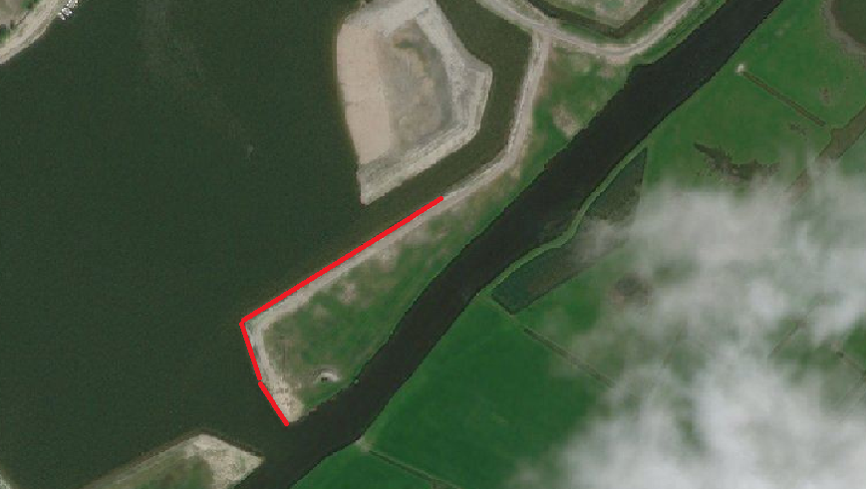
Figuur 3: locaties om palen te slaan langs de oever aangegeven in rode lijnen.
Afkalving is een serieus gevaar voor het schiereiland. Aangezien het pad langs deze zijde loopt, brengt het de bereikbaarheid van het gebied in gevaar en daarmee ook toekomstige werkzaamheden. Daarnaast zakt alles wat afkalft langzaam de plas in die daardoor ondieper wordt. Het nu al tegengaan van dit probleem kan vele kosten in de toekomst besparen. De vogelwerkgroep adviseert daarom de gemeente Leiderdorp om na het broedseizoen zo snel mogelijk maatregelen te nemen om de afkalving tegen te gaan. Dit wordt al tegen gegaan door iets in de oever neer te leggen wat de golfslag breekt, bijvoorbeeld door drijvende balken neer te leggen.

